*Dashboard* Visualisasi Konsumsi dan Kebutuhan Protein Daging Merah di Indonesia

Muhammad Al-Fath Fisabilillah (22191108, 3SD1, 28) Politeknik Statistika STIS

Jl. Otto Iskandardinata No.64C, RT.1/RW.4, Bidara Cina, Kecamatan Jatinegara,

Kota Jakarta Timur, Daerah Khusus Ibukota Jakarta 13330

E-mail : 221911087@stis.ac.id

Abstrak— Perkembangan konsumsi protein hewani dapat digunakan sebagai acuan untuk melihat kualitas protein yang dikonsumsi oleh penduduk Indonesia serta dapat dimanfaatkan sebagai penunjang penelitian mengenai terhadap komoditas makanan hewani. Menurut data BPS, rata-rata harian konsumsi protein per kapita masyarakat Indonesia pada tahun 2019 sebesar 45,47 gram yang mana lebih rendah dari batas bawah kebutuhan protein harian manusia. Maka dari itu diperlukan suatu dashboard yang dapat menampilkan besar konsumsi harian, produksi bahan protein, serta ketersediaan rumah potong guna menunjang kebutuhan protein harian di Indonesia. Dashboard yang dibuat bersifat dinamis agar penyajian data lebih lengkap dan mudah untuk dipahami serta lebih interaktif.

Keywords—protein, dashboard, visualisasi, Indonesia

# PENDAHULUAN

Perkembangan konsumsi protein hewani dapat digunakan sebagai acuan untuk melihat kualitas protein yang dikonsumsi oleh penduduk Indonesia serta dapat dimanfaatkan sebagai penunjang penelitian mengenai terhadap komoditas makanan hewani. Di Indonesia, kekurangan protein menjadi salah satu penyebab buruknya status gizi penduduk Indonesia, yang dalam jangka panjang akan berdampak pada semakin rendahnya kualitas sumber daya manusia. Menurut Setiawan (2006) [7], kekurangan konsumsi protein dan perubahan pola makan merupakan salah satu penyebab terjadinya gizi buruk di Indonesia. Kekurangan konsumsi protein ini lebih banyak disebabkan oleh rendahnya taraf perekonomian penduduk Indonesia yang menyebabkan kurang berkualitasnya protein yang dikonsumsi karena sumber protein hewani yang berkualitas memiliki harga yang relatif lebih mahal dibandingkan dengan sumber protein nabati. Perubahan pola makan lebih banyak disebabkan karena adanya dampak dari perubahan tingkat ekonomi dan pendidikan, yang mana perubahan-perubahan tersebut mengarah pada konsumsi protein yang berkualitas yaitu dengan lebih banyak mengonsumsi protein hewani.

Menurut Budiwinarto (2011) [3], pola konsumsi pangan dapat dijadikan salah satu indikator untuk mengukur tingkat kesejahteraan rumah tangga. Semakin besar tingkat pendapatan suatu rumah tangga, maka proporsi pengeluaran konsumsi pangannya akan semakin kecil, sedangkan semakin kecil pendapatan rumah tangga, maka pengeluaraanya untuk pangan akan semakin besar. Rumah tangga yang memiliki tingkat kesejahteraan ekonomi yang semakin membaik akan memiliki tingkat konsumsi nonpangan yang lebih besar dibandingkan konsumsi pangannya, dengan asumsi kebutuhan pangan sudah terpenuhi dengan baik.

Menurut data BPS, rata-rata harian konsumsi protein per kapita masyarakat Indonesia pada tahun 2019 sebesar 45,47 gram sedangkan kebutuhan protein harian menurut Permenkes RI nomor 28 tahun 2019 untuk bayi dan anak-anak (usia 0-9 tahun) berkisar dari 6-25 gram sesuai kelompok umur tertentu, laki-laki sebesar 50-75 gram sesuai kelompok umur tertentu, dan perempuan berkisar dari 55-65 gram sesuai kelompok umur tertentu. Dari data tersebut, terlihat bahwa pemenuhan kebutuhan protein harian masyarakat indonesia masih belum mencapai batas minimal.

Maka dari itu diperlukan suatu dashboard yang dapat menampilkan besar konsumsi harian, produksi bahan protein, serta ketersediaan rumah potong guna menunjang kebutuhan protein harian di Indonesia.

# KAJIAN PUSTAKA

Berdasarkan penelitian yang dilakukan oleh Budiwinarto (2011) [3], terhadap 48 rumah tangga nelayan di Kelurahan Karang Pucung, Kecamatan Tambak, Kabupaten Banyumas menunjukkan bahwa pangsa (*share*) pengeluaran untuk makanan lebih dari 50 % yaitu rata-ratanya sebesar 80,76 % dengan kisaran 52,17 % dan 99,80 % dari total pengeluaran konsumsinya untuk memenuhi kebutuhan pangan dan sisanya digunakan untuk kebutuhan selain pangan. Selain itu, dari hasil penelitian terdahulu, yaitu Budiwinarto (2002) [5] dengan menggunakan data SUSENAS 1996 menyimpulkan bahwa rata-rata proporsi konsumsi makanan adalah sebesar 62,21 % untuk rumah tangga di Kota Padang.

Oleh karena peruntukan pengeluaran makanan lebih besar dibanding non-makanan, maka perlu dikaji lebih dalam dan lebih luas jenis makanan yang dikonsumsi serta kandungan gizi yang terkandung, tak terkecuali protein. Meskipun cakupan dari kedua penelitian tersebut adalah kabupaten/kota, akan dilihat peruntukannya secara nasional melalui *dashboard* yang akan dibuat.

# METODOLOGI

## Data

Data yang digunakan untuk kebutuhan visualisasi adalah data produksi daging ternak menurut provinsi dan jenis ternak (kg) dan jumlah ternak yang dipotong di rumah potong hewan (RPH) menurut provinsi dan jenis ternak tahun 2019-2021. Kemudian, diperlukan data rata-rata konsumsi harian protein masyarakat indonesia yang bersumber dari tabel rata-rata konsumsi kalori dan protein per kapita per hari menurut provinsi serta data fasilitas umum rumah potong per provinsi..

## Sumber Data

Data yang digunakan semuanaya bersumber dari BPS, baik publikasi maupun tabel-tabel.

## Metode Penelitian

Metode analisis dari penelitian yang akan dilakukan berupa analisis deskriptif dan analisis eksploratif. Analisis deskriptif hanya menganalisis dan menyajikan data secara sistemik, sehingga dapat lebih mudah dipahami dan disimpulkan dan analisis eksploratif bertujuan untuk menemukan sesuatu yang baru berupa pengelompokan suatu gejala, fakta, dan informasi tertentu. Penelitian deskriptif-eksploratif bertujuan untuk menggambarkan keadaan suatu fenomena. Penelitian ini tidak dimaksudkan untuk menguji hipotesis tertentu, tetapi menggambarkan apa adanya suatu variabel, gejala, atau keadaan [2].

# HASIL DAN PEMBAHASAN

Visualisasi yang telah dibuat berupa *dashboard* di Tableau Public ini dapat diakses pada laman berikut: <https://tabsoft.co/3y5EGAh>. Dan publikasi di GitHub pada laman berikut: <https://bit.ly/GitHubAlFath>.

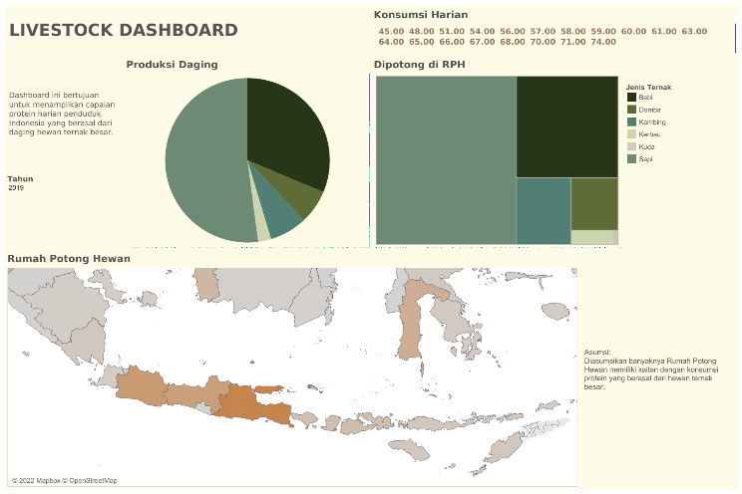

**Gambar 1 *Dashboard* yang telah dibuat**

Secara mendetil, visualisasi tiap data dijelaskan sebagai berikut:

1. Produksi Daging

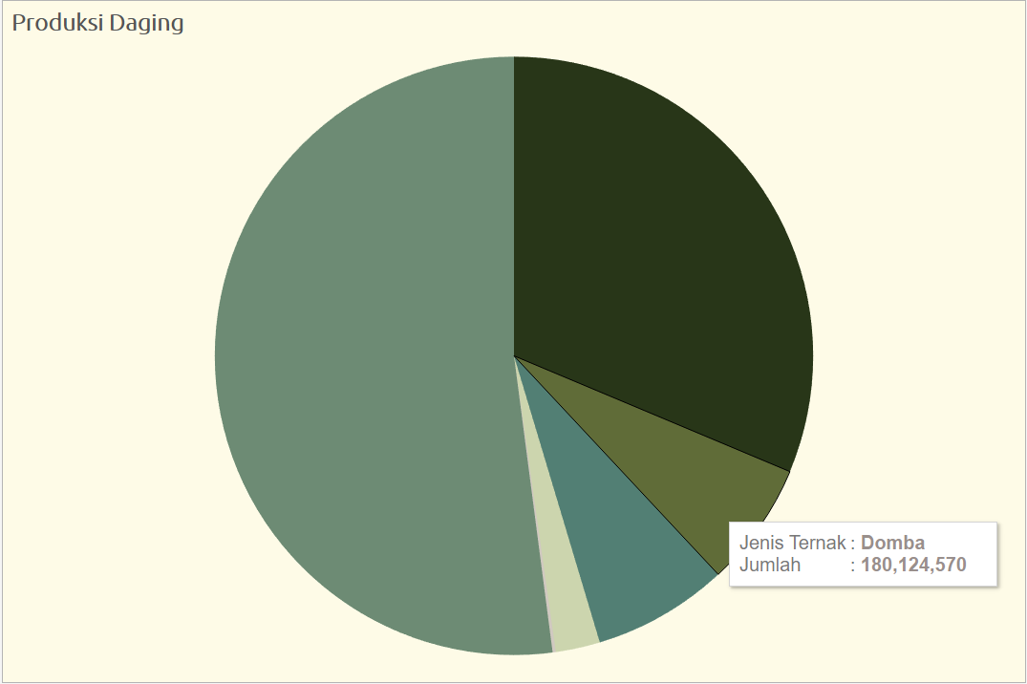

**Gambar 2 Visualisasi Produksi Daging**

Visualisasi Produksi Daging menggunakan *pie chart* guna memperlihatkan proporsi produksi daging hewan ternak besar yang menunjang konsumsi protein. Selain itu, sifat data yang hanya satu dimensi membuat visualisasi ini cocok digunakan.

1. Dipotong di RPH

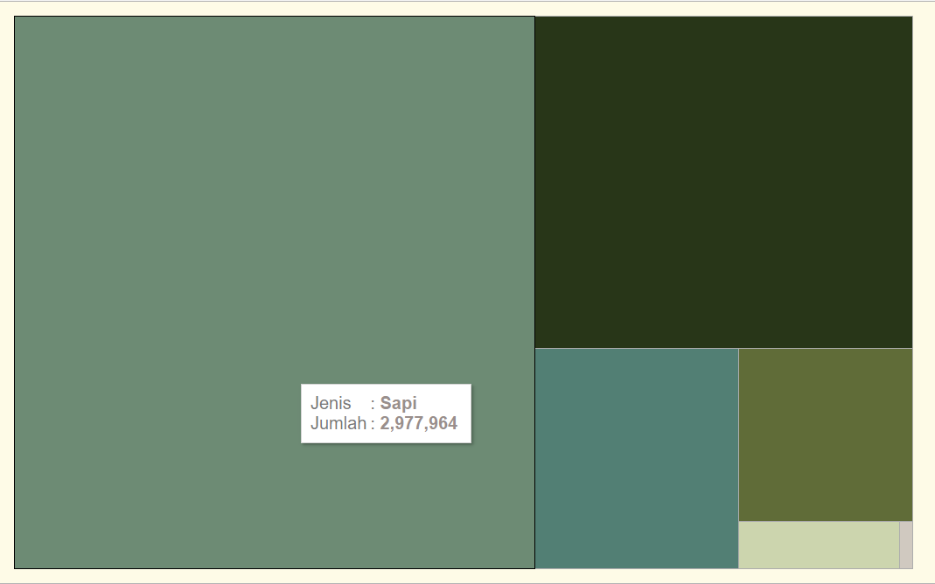

**Gambar 3 Visualisasi Dipotong di RPH**

*Treemap chart* Dipotong di RPH merupakan visualisasi dari data jumlah ternak yang dipotong di rumah potong hewan. Visualisasi ini cocok digunakan karena sifat datanya hanya memiliki satu dimensi.

1. Konsumsi Harian



**Gambar 4 Visualisasi Konsumsi Harian**

Visualisasi teks untuk konsumsi protein dipilih karena fungsinya hanya untuk memperlihatkan rata-rata konsumsi protein di suatu provinsi.

1. Rumah Potong Hewan

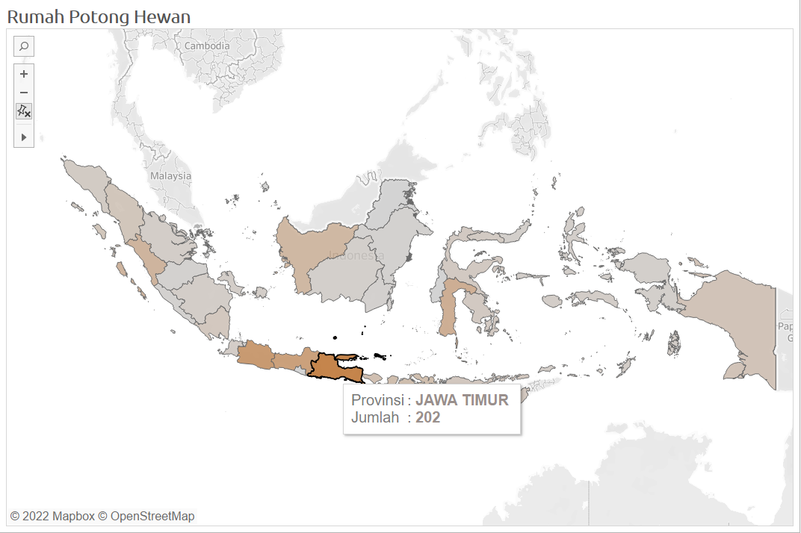

**Gambar 5 Visualisasi Rumah Potong Hewan**

Kemudian, Data Rumah Potong Hewan divisualisasikan dengan menggunakan *heatmap* yang juga berfungsisebagai filter per provinsi untuk seluruh visualisasinya.

*Dashboard* ini dibuat cukup interaktif dengan bisa dipilihnya filter tahun serta filter provinsi melalui *heatma* pada visualisasi Rumah Potong Hewan. Selain itu, jika visualisasi di-*hover*, memperlihatkan informasi lebih mendetail mengenai visualisasi tersebut.

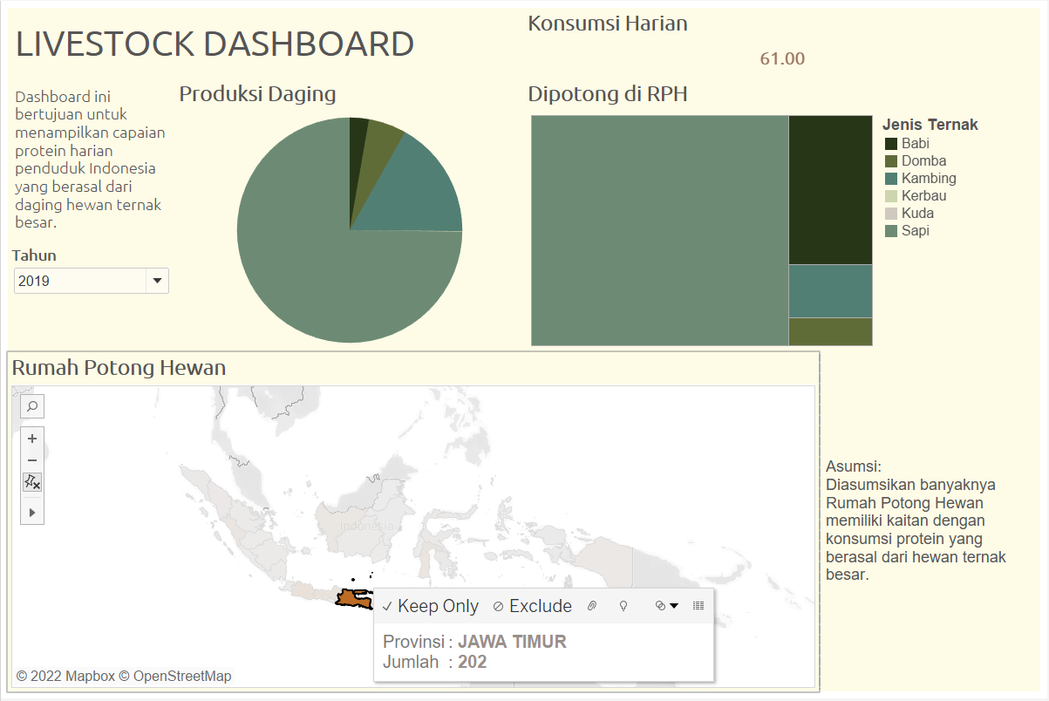

**Gambar 6 *Dashboard* Visualisasi ketika menggunakan filter wilayah**

Penggunaan legenda pada visualisasi ini diminimumkan dengan digabungnya legenda untuk visualisasi Produksi Daging dan Dipotong di RPH. Legenda untuk Rumah Potong Hewan dihilangkan karena penjelasan detail tertera ketika di-*hover.*

Dari visualisasi yang telah dibuat, terlihat bahwa dari segi fasilitas dan konsumsi protein harian, provinsi yang berada di pulau Jawa memiliki jumlah dan rata-rata tertinggi dibanding wilayah lainnya. Sedangkan di Pulau Papua jumlah dan rata-ratanya merupakan yang terendah.

Oleh karena itu, masih terdapat ketimpangan dalam pembangunan fasilitas dan konsumsi protein harian sehingga masih perlu adanya pemerataan pembangunan dan perhatian untuk setiap provinsi di Indonesia.

##### DAFTAR PUSTAKA

1. Kementerian Kesehatan. 2019. Permenkes RI Nomor 28 Tahun 2019. Jakarta.
2. Arikunto S. Prosedur suatu penelitian: pendekatan praktek. Edisi Revisi Kelima. Penerbit Rineka Cipta. Jakarta. 2002.
3. Budiwinarto K. Penerapan model Almost Ideal Demand System (AIDS) pada pola konsumsi pangan. Smooting. 2011 May 14;6(1).
4. Budiwinarto, K. Analisis Permintaan Pangan Rumah Tangga di Kotamadya Padang : Penerapan Model Linear Aproximation Almost Ideal Demand System (LA/AIDS). Makalah pada Seminar Bulanan Fakultas Ekonomi Universitas Bung Hatta. 2002.
5. Umaroh R, Vinantia A. Analisis konsumsi protein hewani pada rumah tangga Indonesia. Jurnal Ekonomi dan Pembangunan Indonesia. 2018 Dec 3:22-32.
6. Setiawan, N. Perkembangan konsumsi protein hewani di Indonesia: Analisis hasil Survey Sosial Ekonomi Nasional 2002-2005. Jurnal Ilmu Ternak, 6(1), 68–74. doi:https://doi.org/10.24198/jit.v6i1.2270. 2006.